Ministerul Culturii al Republicii Moldova ▒ Complexul Muzeal Iulian Antonescu, Bacău
Uniunea Artiştilor Plastici din Republica Moldova ▒ Uniunea Artiştilor Plastici din România
Centrul Internaţional de Cultură şi Arte „George Apostu” Bacău ▒ Muzeul Naţional de Artă al Moldovei, Chişinău
Consiliul Judeţean Bacău ▒ Primaria Municipiului Bacau ▒ Primaria Municipiului Chişinău
Colegiul de Arte Plastice Alexandru Plămădeală, Chişinău

Expoziţie-concurs de artă contemporană

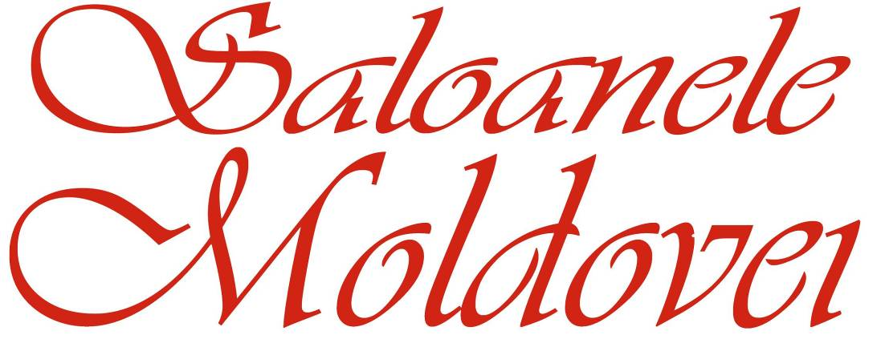

EDIŢIA A XXII-A
România, Bacău-Chişinău, Republica Moldova

august 31 – 19 septembrie 2012
Vernisaj la Chişinău:Vineri, 31 august 2012, ora 15:00

Centrul Expoziţional Constantin Brâncuşi UAP
Bd. Ştefan cel Mare şi Sfânt, nr. 3, MD-2001, Chişinău │Program – zilnic – 10:00-18:00. Luni închis. www.arta.md

